Министерство образования Республики Беларусь

Учреждение образования
БЕЛОРУССКИЙ ГОСУДАРСТВЕННЫЙ УНИВЕРСИТЕТ ИНФОРМАТИКИ И РАДИОЭЛЕКТРОНИКИ

Факультет информационных технологий и управления
Кафедра интеллектуальных информационных технологий

ОТЧЁТ
по лабораторной работе №1
по дисциплине

ОБРАБОТКА ИЗОБРАЖЕНИЙ В ИНТЕЛЛЕКТУАЛЬНЫХ СИСТЕМАХ

Выполнил | Глёза Е.Д. гр. 2217011701
Проверил | Сальников Д. А. Н.В

Минск 2024
Цель:
- Изучить алгоритм “Быстрого преобразования Фурье”
- Выполнить программную реализацию алгоритма БПФ.
- На вход подать функцию sin(x) или cos(x) для N частоты и показать правильность работы преобразования.
Ход работы:
- Описание алгоритма
- Поступивший на вход сигнал необходимо преобразовать в массив данных.
- С помощью рекурсивного алгоритма полученный массив делится на четные и нечетные элементы по индексу.
- С помощью экспоненциального коэффициента веса W выполнить операцию объединения (сложения) двух массивов с целью получения нового подмассива.
- Рекурсивно произвести те же самые вычисления для каждого индекса в подмассивах.
2. Средства разработки:
- Язык программирования - Python
- Встроенная библиотека NumPy
3. Реализация основных частей кода:
- Функция БПФ
def fft(function) -> np.ndarray:
function = np.asarray(function, dtype=float)
N = function.shape[0]
if N & (N - 1):
raise ValueError(f"{len(function) = } must be power of 2")
if N <= 32:
return dft(function)
else:
evens = fft(function[::2])
odds = fft(function[1::2])
factor = np.exp(-2j * np.pi * np.arange(N) / N)
return np.concatenate([evens + factor[:N // 2] * odds,
evens + factor[N // 2:] * odds])

- Код основной программы
def main(func):
x = np.linspace(0, TIME, FREQ * TIME)
y = func(x)
plt.plot(x, y)
plt.grid(True)
plt.show()
plt.grid(True)
plt.plot(np.arange(N) / TIME, abs(np.fft.fft(y)))
plt.show()
y = abs(fft(y))
plt.grid(True)
plt.plot(np.arange(N) / TIME, y)
plt.show()
y = np.log10(y) / 10
plt.grid(True)
plt.plot(np.arange(N) / TIME, y)
plt.show()

Сравнение спектров пользовательского БПФ и встроенного:
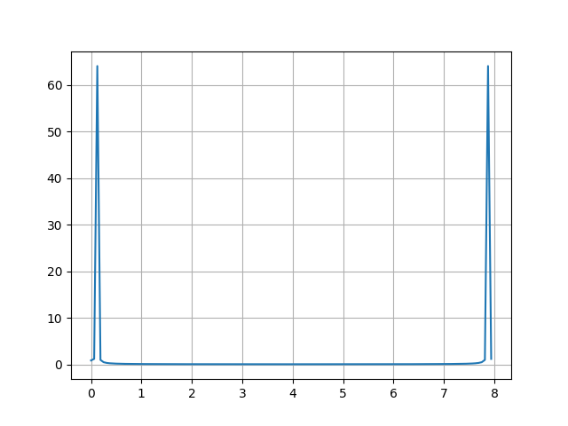Фигура 1: Встроенная функция БПФ

Вывод:
Фигура 2: Реализованная функция БПФ
В ходе лабораторной работы был изучен алгоритм «Быстрого преобразования Фурье», который позволяет сократить время перевода сигнала из одной системы координат в другую. Алгоритм позволяет сократить время перехода с Разница между результатами не полностью равна 0, однако встроенная функция np.isclose() показала, что результаты близки, значит алгоритм был выполнен верно.

